# 第一天

## 1、线性规划问题

**1）线性规划的数学模型**由三个要素构成**决策变量、目标函数、约束条件。**

**2）线性规划数学模型的一般形式**

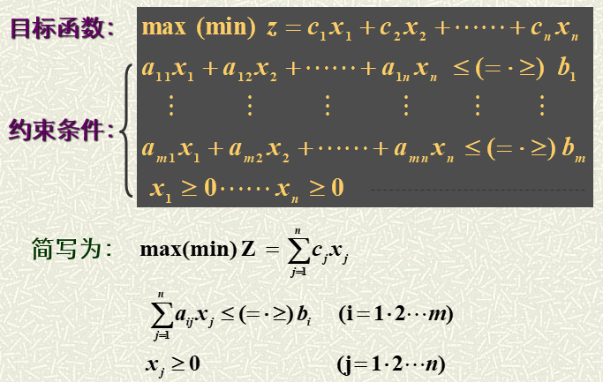

**3）线性规划问题的标准形式**



特点：

(1) 目标函数求最大值（有时求最小值）

(2) 约束条件都为等式方程，且右端常数项*bi*都大于或等于零

(3) 决策变量*xj*为非负。

**考题:将下列线性规划问题化为标准形式**



**标准形式如下：**



**4）线性规划问题的解**



**可行解：**满足约束条件②、③的解为可行解。所有可行解的集合为可行域。

**最优解：**使目标函数达到最大值的可行解。

**基：**设A为约束条件②的m×n阶系数矩阵(m<n)，其秩为m，B是矩阵A中m阶满秩子矩阵（∣B∣≠0），称B是规划问题的一个基。设：

**基解：**某一确定的基B，令非基变量等于零，由约束条件方程②解出基变量，称这组解为基解。在基解中变量取非0值的个数不大于方程数m，基解的总数不超过

**基可行解：**满足变量非负约束条件的基本解，简称基可行解。

**可行基：**对应于基可行解的基称为可行基。

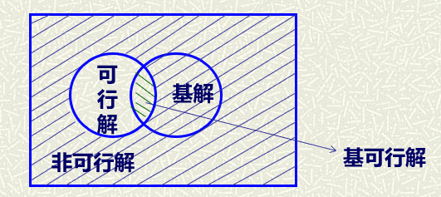

**求解方法：**

1. **图解法，两个变量、直角坐标**

**考题：用图解法求解线性规划问题**

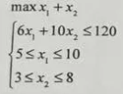

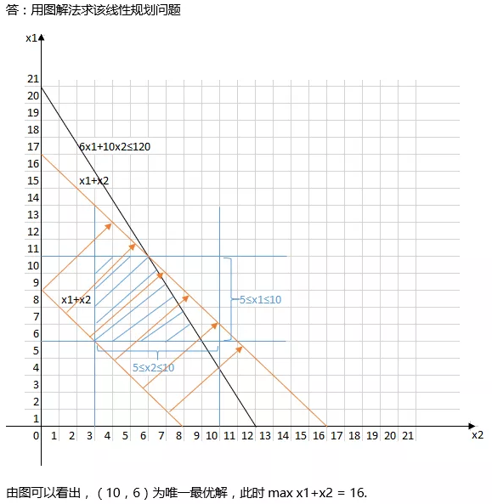

**考题：通过图解法了解线性规划有几种解的形式（唯一最优解；无穷多最优解；无界解；无可行解）**

1. **单纯形法**

**凸集**：如果集合C中任意两个点X1、X2，其连线上的所有点也都是集合C中的点，称C为凸集。



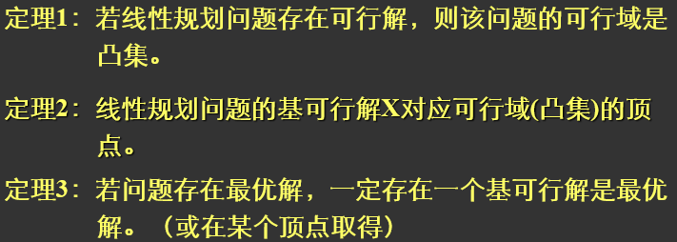

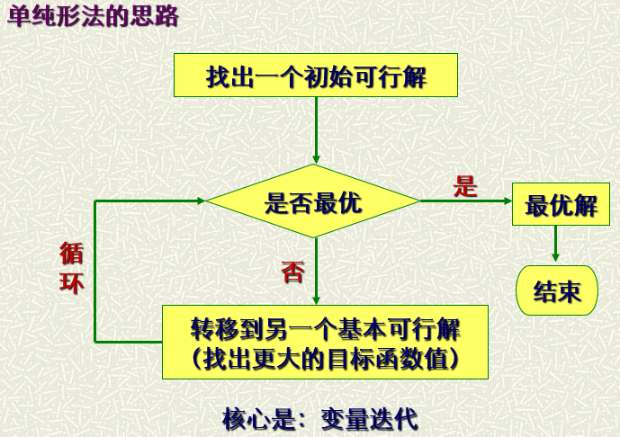

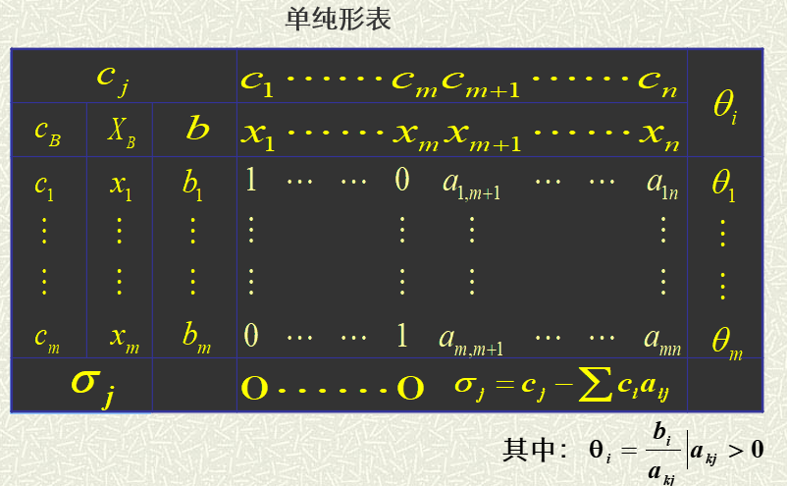

典型问题：企业生产问题，如下：

**考题：三种商品I II III 和三个机器ABC，已知生产每种产品的台时，求最优解。**

解题步骤：

1）列出数学模型

# 第二天

## 1、运输规划问题

考试原题：

已知运输问题的调运和运价表如下，求最优调运方案和最小总费用。

|  |  |  |  |  |
| --- | --- | --- | --- | --- |
| 产地\营销 | B1 | B2 | B3 | 产量 |
| A1 | 5 | 9 | 2 | 15 |
| A2 | 3 | 1 | 7 | 11 |
| A3 | 6 | 2 | 8 | 20 |
| 销量 | 18 | 12 | 16 |  |

注意：首先看是不平衡的需要先转化为平衡的（增加虚拟行或列）。

知识点1：M产地，N个销售地，得到M*N个变量，得到约束M+N个，基变量M+N-1个（因为有一个方程可以由其他方程得到）。

运输问题解题思路：

1、查看产销是否平衡，如果不平衡需要先转换平衡然后在进行表上作业法。

## 2、整数规划

**分支定界法：**

**指派问题：**

匈牙利方法

变出来0元素，然后寻找独立的0元素，如果没有找到就用最少的直线覆盖0元素（打钩的方法），保证覆盖0元素的条数和你找出来的0元素的数量是一样的。

## 3、图与网络分析

1）规律：边数=点数-1，度=边数*2

**2）求最小支撑树**

1. 破圈法：任取一圈，去掉圈中最长边，直到无圈。
2. 避圈法：去掉G中所有边，得到n个孤立点；然后加边。加边的原则为：从最短边开始添加，加边的过程中不能形成圈，直到点点连通(即:n-1条边)。

**3）最短路问题**

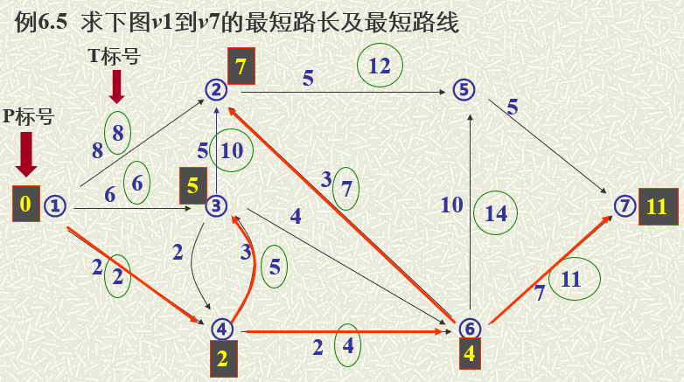

**4）网络最大流问题**

增广链法

